ĐẠI HỌC THÁI NGUYÊN
TRƯỜNG ĐẠI HỌC CÔNG NGHỆ THÔNG TIN VÀ TRUYỀN THÔNG
----------- o0o -----------

TẠ QUỐC DỰ

PHÁT TRIỂN NỀN TẢNG TƯ VẤN VÀ TUYỂN SINH ĐẠI HỌC TÍCH HỢP AI CHATBOT

ĐỒ ÁN TỐT NGHIỆP ĐẠI HỌC
NGÀNH KỸ THUẬT PHẦN MỀM

Thái Nguyên - 2026
ĐẠI HỌC THÁI NGUYÊN
TRƯỜNG ĐẠI HỌC CÔNG NGHỆ THÔNG TIN VÀ TRUYỀN THÔNG
----------- o0o -----------



ĐỒ ÁN
TỐT NGHIỆP ĐẠI HỌC
NGÀNH KỸ THUẬT PHẦN MỀM
Đề tài:
PHÁT TRIỂN NỀN TẢNG TƯ VẤN VÀ TUYỂN SINH ĐẠI HỌC TÍCH HỢP AI CHATBOT

Sinh viên thực hiện: TẠ QUỐC DỰ
Lớp: KTPM K20D: HỆ CHÍNH QUY
Giáo viên hướng dẫn: T.S NGUYỄN THẾ VỊNH

Thái Nguyên – 2026

LỜI CAM ĐOAN
Em xin cam đoan rằng đồ án tốt nghiệp của em với đề tài là “Nền tảng tư vấn và tuyển sinh đại học tích hợp AI chatbot” là kết quả trong nỗ lực nghiên cứu của bản thân. Tất cả tài liệu tham khảo và được sử dụng đã được liệt kê và trích dẫn đầy đủ trong phần tài liệu tham khảo. Các số liệu và kết quả trình bày trong đồ án đều được trình bày một cách trung thực, không đạo nhái.
Nếu như em sai, em xin chịu hoàn toàn trách nhiệm và chịu tất cả các hình thức kỷ luật của khoa Công nghệ thông tin và nhà trường đã đề ra.

Thái Nguyên,…tháng…năm 2026
Sinh viên

Tạ Quốc Dự

LỜI CẢM ƠN
Lời đầu tiên, em xin gửi lời cảm ơn chân thành đến Tiến sĩ Nguyễn Thế Vịnh, người đã tận tâm hướng dẫn, chia sẻ kiến thức và hỗ trợ em trong suốt quá trình thực hiện đồ án này.
Em cũng xin gửi lời tri ân đến các thầy cô tại Trường Đại học Công nghệ Thông tin và Truyền thông - Đại học Thái Nguyên, những người đã truyền đạt cho em những kiến thức quý báu và luôn đồng hành cùng em trong suốt chặng đường học tập.
Cuối cùng, em xin gửi lời cảm ơn sâu sắc đến bạn bè, đồng nghiệp và gia đình đã luôn ủng hộ, động viên và tạo mọi điều kiện thuận lợi cho em trong suốt quá trình học tập, nghiên cứu và hoàn thành đồ án này.
Xin chân thành cảm ơn!
Thái Nguyên,…tháng…năm 2026
Sinh viên

Tạ Quốc Dự

MỤC LỤC
LỜI CAM ĐOAN 3
LỜI CẢM ƠN 4
MỤC LỤC 5
DANH SÁCH HÌNH ẢNH 6
CHƯƠNG I: LÝ THUYẾT NỀN TẢNG 7
CHƯƠNG II: KHẢO SÁT, PHÂN TÍCH Và THIẾT KẾ HỆ THỐNG 8

DANH SÁCH HÌNH ẢNH
https://tuoitre.vn/bung-no-chatbot-ai-tu-van-xet-tuyen-dai-hoc-20250711230350267.htm ---- khảo sát
https://vaa.edu.vn/hoc-vien-hang-khong-viet-nam-tap-huan-ung-dung-ai-trong-giang-day-doi-moi-chat-luong-giao-duc/

CHƯƠNG I: LÝ THUYẾT NỀN TẢNG

CHƯƠNG II: KHẢO SÁT, PHÂN TÍCH Và THIẾT KẾ HỆ THỐNG

2.1. Khảo sát hiện trạng
Trong bối cảnh chuyển đổi số ngày càng phát triển mạnh mẽ, lĩnh vực giáo dục nói chung và công tác tuyển sinh đại học nói riêng đang dần được hiện đại hóa nhằm nâng cao hiệu quả quản lý và trải nghiệm người dùng. Tuyển sinh là một hoạt động quan trọng, đóng vai trò quyết định trong việc lựa chọn và thu hút nguồn nhân lực đầu vào cho các cơ sở giáo dục đại học. Tuy nhiên, tại nhiều trường học, quy trình tư vấn và tuyển sinh vẫn còn tồn tại nhiều hạn chế, đặc biệt trong việc tiếp cận thông tin và hỗ trợ thí sinh.
Hiện nay, phần lớn các trường đại học triển khai tuyển sinh thông qua website hoặc các kênh truyền thông như mạng xã hội, email và hotline tư vấn. Mặc dù các phương thức này đã phần nào hỗ trợ thí sinh trong việc tìm hiểu thông tin, nhưng vẫn còn nhiều bất cập như thông tin phân tán, thiếu tính tương tác và chưa đáp ứng kịp thời nhu cầu tư vấn đa dạng của người học. Thí sinh thường gặp khó khăn trong việc tra cứu ngành học phù hợp, điều kiện xét tuyển hoặc quy trình đăng ký, đặc biệt trong giai đoạn cao điểm tuyển sinh.
Các bất tiện của phương pháp tư vấn tuyển sinh truyền thống
Phương thức tư vấn qua điện thoại hoặc email vẫn được sử dụng phổ biến, tuy nhiên tồn tại nhiều hạn chế. Số lượng nhân sự tư vấn có hạn khiến việc phản hồi không kịp thời, đặc biệt vào các thời điểm cao điểm. Ngoài ra, chất lượng tư vấn có thể không đồng đều, phụ thuộc vào kinh nghiệm của từng tư vấn viên. Điều này có thể dẫn đến việc cung cấp thông tin chưa chính xác hoặc thiếu nhất quán.
Các website tuyển sinh thường cung cấp lượng lớn thông tin, nhưng lại thiếu tính cá nhân hóa. Thí sinh phải tự tìm kiếm và tổng hợp thông tin từ nhiều trang khác nhau, gây mất thời gian và dễ bỏ sót nội dung quan trọng. Giao diện của một số hệ thống chưa thân thiện, khó sử dụng trên thiết bị di động, làm giảm trải nghiệm người dùng.
Trong một số trường hợp, quy trình đăng ký xét tuyển vẫn yêu cầu nhiều bước thủ công như nhập liệu nhiều lần, tải lên nhiều loại giấy tờ hoặc xác nhận qua nhiều kênh khác nhau. Điều này không chỉ gây phiền toái cho thí sinh mà còn làm tăng khối lượng công việc cho bộ phận quản lý.
Một trong những khó khăn lớn của thí sinh là lựa chọn ngành học phù hợp với năng lực và sở thích. Tuy nhiên, các hệ thống hiện tại chưa cung cấp công cụ phân tích hoặc gợi ý thông minh, khiến thí sinh phải tự đưa ra quyết định dựa trên thông tin rời rạc.
Giải pháp nền tảng tư vấn và tuyển sinh tích hợp AI Chatbot
Trước những hạn chế nêu trên, việc xây dựng một nền tảng tuyển sinh hiện đại tích hợp trí tuệ nhân tạo (AI Chatbot) là một hướng đi phù hợp và cần thiết. Hệ thống này không chỉ giúp tự động hóa quy trình tư vấn mà còn nâng cao trải nghiệm người dùng thông qua khả năng tương tác thông minh và liên tục.
Với nền tảng này, thí sinh có thể dễ dàng truy cập hệ thống thông qua website hoặc ứng dụng di động để tìm hiểu thông tin ngành học, điều kiện tuyển sinh và thực hiện đăng ký trực tuyến. Đặc biệt, AI Chatbot đóng vai trò như một trợ lý ảo, có khả năng trả lời câu hỏi 24/7, hỗ trợ tư vấn ngành học dựa trên điểm số, sở thích hoặc xu hướng nghề nghiệp.
Hệ thống cũng cho phép tích hợp các chức năng quản lý hồ sơ, theo dõi trạng thái xét tuyển và gửi thông báo tự động. Dữ liệu được lưu trữ và xử lý tập trung, giúp giảm thiểu sai sót và hỗ trợ bộ phận quản lý dễ dàng tổng hợp báo cáo.
Kết luận
Việc áp dụng nền tảng tư vấn và tuyển sinh đại học tích hợp AI Chatbot là một giải pháp hiện đại, phù hợp với xu hướng chuyển đổi số trong giáo dục. Hệ thống không chỉ giúp cải thiện hiệu quả quản lý mà còn mang lại trải nghiệm thuận tiện, nhanh chóng và thông minh cho người dùng. Đây sẽ là một công cụ hỗ trợ đắc lực cho cả thí sinh và nhà trường trong quá trình tuyển sinh.

2.2. Phân tích yêu cầu

2.2.1. Yêu cầu hệ thống
- Hệ thống sử dụng hệ quản trị cơ sở dữ liệu đảm bảo lưu trữ đầy đủ thông tin thí sinh, ngành học, hồ sơ xét tuyển và dữ liệu tương tác với chatbot.
- Đảm bảo khả năng xử lý và truy xuất dữ liệu nhanh chóng, chính xác, đặc biệt trong thời gian cao điểm tuyển sinh.
- Hệ thống phải đảm bảo tính bảo mật cao, không để rò rỉ thông tin cá nhân của thí sinh hoặc dữ liệu nội bộ của nhà trường.
- Các chức năng của hệ thống phải hoạt động ổn định, hạn chế lỗi trong quá trình sử dụng.
- Hệ thống cần có cơ chế phân quyền rõ ràng giữa các đối tượng sử dụng (thí sinh, quản trị viên).
- Hệ thống có khả năng tích hợp AI Chatbot để hỗ trợ tư vấn tự động và hoạt động liên tục 24/7.
- Có khả năng mở rộng trong tương lai (tăng số lượng người dùng, thêm chức năng mới).

2.2.2. Yêu cầu chức năng

Quản trị hệ thống (Admin)
Đăng nhập: Quản trị viên đăng nhập bằng tài khoản và mật khẩu riêng.
Đăng xuất: Đăng xuất khỏi hệ thống khi không sử dụng.
Quản lý thí sinh: Xem thông tin tài khoản thí sinh, khóa/mở tài khoản nếu cần
Quản lý ngành học: Thêm, sửa, xóa, tìm kiếm thông tin ngành học, quản lý mô tả ngành, chỉ tiêu, điểm chuẩn
Quản lý trường đại học: Thêm, sửa, xóa, tìm kiếm thông tin trường, cập nhật địa chỉ, thông tin tuyển sinh
Quản lý nội dung tuyển sinh: Đăng tin tức, thông báo, cập nhật thông tin tuyển sinh
Quản lý AI chatbot: Cập nhật dữ liệu huấn luyện (FAQ, ngành học, quy chế), theo dõi lịch sử chat của người dùng

Người dùng (Học sinh / Phụ huynh)
Đăng ký / Đăng nhập: Người dùng có thể tạo tài khoản và đăng nhập vào hệ thống
Đăng xuất: Cho phép đăng xuất khi không sử dụng
Tra cứu ngành học: Tìm kiếm ngành theo tên, khối thi, xem thông tin chi tiết ngành
Tra cứu trường đại học: Xem danh sách trường, xem thông tin tuyển sinh
Quản lý hồ sơ cá nhân: Nhập thông tin (điểm học tập, sở thích, năng lực), cập nhật hồ sơ
Chat với AI Chatbot: Đặt câu hỏi về ngành học, nghề nghiệp, nhận tư vấn phù hợp từ AI

2.2.3. Yêu cầu phi chức năng
Giao diện người dùng thân thiện:
Giao diện đơn giản, dễ sử dụng cho cả thí sinh và quản trị viên, hỗ trợ cả web và mobile.
Hiệu suất:
Hệ thống phải xử lý nhanh, thời gian phản hồi thấp khi truy vấn dữ liệu hoặc chat với AI.
Khả năng mở rộng:
Có thể nâng cấp khi số lượng người dùng tăng cao.
Bảo mật:
Mã hóa mật khẩu (bcrypt)
Bảo vệ API (JWT)
Ngăn chặn truy cập trái phép
Độ tin cậy:
Hệ thống hoạt động ổn định, hạn chế downtime trong mùa tuyển sinh.
Khả năng bảo trì:
Dễ dàng nâng cấp, sửa lỗi, cập nhật dữ liệu mà không ảnh hưởng đến hệ thống.
Tính sẵn sàng cao:
Chatbot và hệ thống phải hoạt động liên tục 24/7.

2.2.4. Thiết kế giao diện người dùng

2.2.5. Mô hình giải pháp

2.3. Data Layer (Tầng dữ liệu)

2.3.1. Danh sách tác nhân
STT | Tên tác nhân | Vai trò
1 | Quản trị hệ thống | Quản trị hệ thống chịu trách nhiệm quản lý ngành học, trường đại học, thí sinh, nội dung tuyển sinh và quản lý AI chatbot
2 | Người dùng | Có thể tra cứu ngành học, trường đại học, xem thông tin tuyển sinh, quản lý hồ sơ cá nhân và chat với AI chatbot để được tư vấn

2.3.2. Sơ đồ Usecase
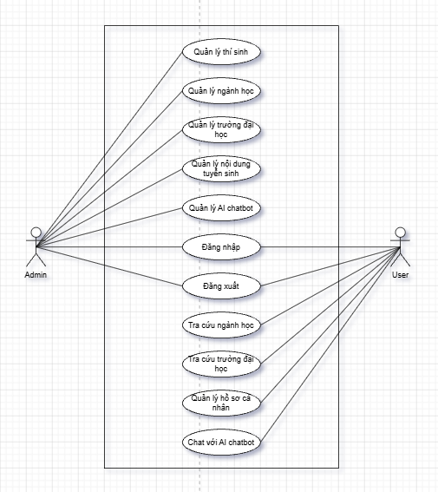
Use case tổng quát

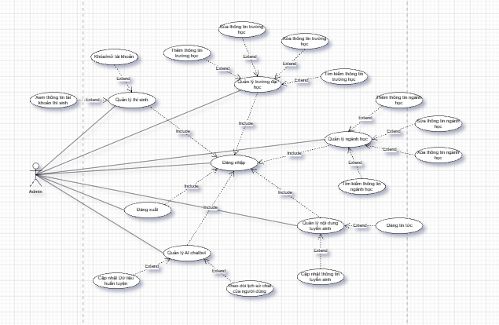
Use case phân rã cho tác nhân Admin

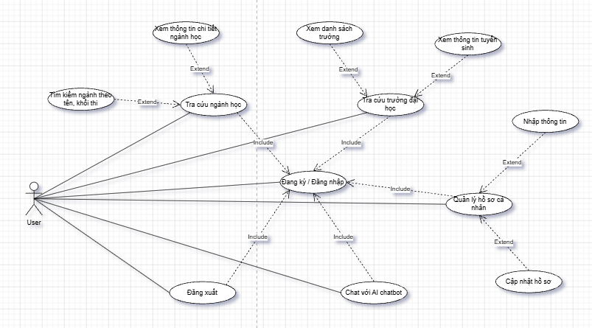
Use case phân rã cho tác nhân User

2.3.3. Đặt tả Usecase
UC01: Đăng nhập
Tên usecase | Đăng nhập
Mô tả | Cho phép người dùng hoặc quản trị hệ thống đăng nhập vào hệ thống bằng tài khoản và mật khẩu.
Đối tượng sử dụng | Admin, User
Điều kiện kích hoạt | Người dùng chọn chức năng đăng nhập
Điều kiện tiên quyết | Tài khoản đã tồn tại  Thiết bị phải có kết nối Internet
Kết quả sau khi thành công | Chuyển đến trang chủ hệ thống
Luồng chính | - Người dùng nhập tài khoản và mật khẩu  - Nhấn nút Đăng nhập  - Hệ thống kiểm tra thông tin  - Hệ thống xác thực thành công  - Chuyển vào hệ thống
Luồng tương tác phụ | 2a. Người dùng chọn quên mật khẩu
Luồng ngoại lệ | 3. Hệ thống kiểm tra thông tin tài khoản sai  4. Hiển thị thông báo tài khoản hoặc mật khẩu không chính xác

UC02: Đăng xuất
Tên usecase | Đăng xuất
Mô tả | Cho phép người dùng đăng xuất khỏi hệ thống
Đối tượng sử dụng | Admin, User
Điều kiện kích hoạt | Người dùng nhấn nút Đăng xuất
Điều kiện tiên quyết | Người dùng đã đăng nhập
Kết quả sau khi thành công | Chuyển đến trang đăng nhập
Luồng chính | - Người dùng chọn Đăng xuất và xác nhận  - Hệ thống hủy phiên sử dụng của người dùng  - Chuyển về trang đăng nhập

UC03: Quản lý thí sinh
Tên usecase | Quản lý thí sinh
Mô tả | Quản trị hệ thống quản lý tài khoản tài khoản thí sinh và kiểm tra thông tin
Đối tượng sử dụng | Admin
Điều kiện kích hoạt | Quản trị hệ thống truy cập chức năng Quản lý thí sinh
Điều kiện tiên quyết | Quản trị hệ thống đã đăng nhập
Kết quả sau khi thành công | Danh sách thí sinh được cập nhật lên hệ thống
Luồng chính | - Admin xem danh sách thí sinh  - Chọn xem thông tin thí sinh  - Thực hiện khóa/mở tài khoản  - Hệ thống lưu thay đổi
Luồng tương tác phụ | 1a. Tìm kiếm tên thí sinh
Luồng ngoại lệ | 2a. Không tìm thấy người dùng

UC04: Quản lý ngành học
Tên usecase | Quản lý ngành học
Mô tả | Quản trị hệ thống thêm, sửa, xóa thông tin ngành học
Đối tượng sử dụng | Admin
Điều kiện kích hoạt | Quản trị hệ thống truy cập chức năng Quản lý ngành học
Điều kiện tiên quyết | Quản trị hệ thống đã đăng nhập
Kết quả sau khi thành công | Thông tin ngành học được cập nhật
Luồng chính | - Quản trị hệ thống chọn Thêm ngành  - Nhập thông tin (tên, mô tả, điểm chuẩn…)  - Nhấn lưu  - Hệ thống lưu thông tin thành công và cập nhật danh sách thí sinh mới
Luồng tương tác phụ | 1a. Quản trị hệ thống chọn Sửa ngành  2a. Hệ thống cập nhật thông tin mới sửa  1b. Quản trị hệ thống chọn Xóa ngành  2b. Ngành học bị xóa khỏi hệ thống
Luồng ngoại lệ | 2. Thông báo thiếu thông tin  3. Thông báo trùng ngành

UC05: Quản lý trường đại học
Tên usecase | Quản lý trường đại học
Mô tả | Quản lý các thông tin về trường đại học như địa chỉ, thông tin tuyển sinh
Đối tượng sử dụng | Admin
Điều kiện kích hoạt | Quản trị hệ thống vào chức năng Quản lý trường học
Điều kiện tiên quyết | Quản trị hệ thống đã đăng nhập
Kết quả sau khi thành công | Thông tin về trường được cập nhật lên hệ thống
Luồng chính | - Admin thêm thông tin trường  - Nhập thông tin về trường vào form  - Lưu lại  - Hệ thống lưu thông tin thành công và hiển thị danh sách trường đã lưu
Luồng tương tác phụ | 1a. Sửa thông tin về trường  2a. Hệ thống cập nhật thông tin mới sửa và hiển thị danh sách trường  1b. Xóa thông tin về trường  2b. Xóa thành công và cập nhật lại danh sách trường
Luồng ngoại lệ | 2. Thông báo thiếu thông tin

UC06: Quản lý nội dung tuyển sinh
Tên usecase | Quản lý nội dung tuyển sinh
Mô tả | Quản trị hệ thống quản lý bài viết, thông báo tuyển sinh được đăng trên hệ thống
Đối tượng sử dụng | Admin
Điều kiện kích hoạt | Quản trị hệ thống truy cập chức năng Quản lý nội dung
Điều kiện tiên quyết | Quản trị hệ thống đã đăng nhập
Kết quả sau khi thành công | Nội dung được cập nhật lên hệ thống
Luồng chính | - Admin tạo bài viết mới  - Nhập nội dung bài viết  - Lưu bài viết  - Hiển thị bài viết lên trang chủ hệ thống
Luồng tương tác phụ | 1a. Sửa thông tin bài viết đã đăng  1b. Xóa bài viết đã đăng tải lên trang chủ

UC07: Quản lý AI chatbot
Tên usecase | Quản lý AI chatbot
Mô tả | Quản trị dữ liệu và theo dõi, nâng cấp tính năng cho AI chatbot
Đối tượng sử dụng | Admin
Điều kiện kích hoạt | Quản trị hệ thống truy cập chức năng Quản lý AI chatbot
Điều kiện tiên quyết | Quản trị hệ thống đã đăng nhập vào hệ thống
Kết quả sau khi thành công | Dữ liệu AI chatbot được cập nhật
Luồng chính | - Admin thêm dữ liệu (FAQ/ngành)  - Lưu dữ liệu  - Hệ thống cập nhật AI
Luồng tương tác phụ | 1a. Xem lịch sử chat
Luồng ngoại lệ | 2. Dữ liệu không hợp lệ

UC08: Tra cứu ngành học
Tên usecase | Tra cứu ngành học
Mô tả | Người dùng tìm kiếm thông tin về ngành học
Đối tượng sử dụng | User
Điều kiện kích hoạt | Người dùng truy cập trang tra cứu ngành học
Điều kiện tiên quyết | Không bắt buộc đăng nhập
Kết quả sau khi thành công | Hiển thị thông tin chi tiết về ngành học
Luồng chính | - Người dùng tìm kiếm tên ngành học  - Nhấn tìm kiếm  - Hệ thống hiển thị ngành liên quan đến kết quả tìm kiếm  4. Nhấn xem chi tiết để xem thông tin về ngành học
Luồng ngoại lệ | 3a. Không có kết quả

UC09: Tra cứu trường đại học
Tên usecase | Tra cứu trường đại học
Mô tả | Người dùng xem thông tin về trường
Đối tượng sử dụng | User
Điều kiện kích hoạt | Người dùng truy cập trang Tra cứu trường đại học
Điều kiện tiên quyết | Không bắt buộc đăng nhập
Kết quả sau khi thành công | Hiển thị danh sách trường
Luồng chính | - Người dùng chọn trường muốn xem  - Hệ thống hiển thị thông tin về trường học người dùng đã chọn

UC10: Quản lý hồ sơ cá nhân
Tên usecase | Quản lý hồ sơ cá nhân
Mô tả | Người dùng nhập và cập nhật thông tin cá nhân
Đối tượng sử dụng | User
Điều kiện kích hoạt | Người dùng chọn chức năng Quản lý hồ sơ cá nhân
Điều kiện tiên quyết | Đã đăng nhập
Kết quả sau khi thành công | Thông tin người dùng được cập nhật lên hệ thống
Luồng chính | - Người dùng nhập thông tin cá nhân  - Nhấn lưu thông tin  - Hệ thống lưu thông tin và hiểu thị thông tin người dùng trong trang thông tin cá nhân
Luồng tương tác phụ | 1a. Người dùng cập nhật lại hồ sơ cá nhân

UC11: Chat tư vấn với AI
Tên usecase | Đăng nhập
Mô tả | Người dùng trò chuyện với AI chatbot để được tư vấn các thông tin về ngành học, định hướng
Đối tượng sử dụng | User
Điều kiện kích hoạt | Người dùng chọn chức năng Chat với AI
Điều kiện tiên quyết | Đã đăng nhập
Kết quả sau khi thành công | Người dùng nhận được câu trả lời từ AI
Luồng chính | - Người dùng nhập câu hỏi cần hỏi về ngành học và các thông tin liên quan  - Gửi tin nhắn  - Hệ thống gửi đến AI  - AI chatbot suy luận và đưa ra câu trả lời cho người hỏi
Luồng ngoại lệ | 3a. AI lỗi, hiển thị thông báo  4a. Timeout, thử lại sau

2.3.4. Sơ đồ lớp thực thể

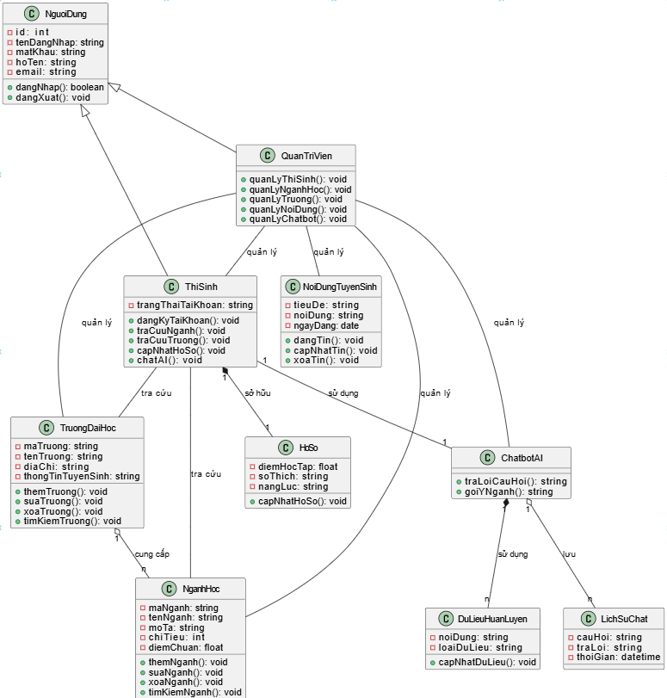

2.3.5. Sơ đồ cơ sở dữ liệu

